Elaboration d’une fiche Métier Aéronautique
Objectif : accompagner les élèves dans leurs apprentissages. Repérer les méthodes fondamentales de la
recherche documentaire. Mettre en application la méthodologie de la prise de note. Réfléchir à la manière dont on peut présenter et valoriser ses connaissances, à l’écrit et à l’oral
Référence en ligne :

- Extraction d’informations

- Passer les vidéos métiers aéronautiques (voir référence en ligne ci-dessus) en classe, et mettre les élèves en situation de prise de notes. Cela prend plusieurs séances d’Accompagnement Personnalisé.
- Les élèves choisissent ensuite le métier qui leur a plu, l’essentiel étant qu’un métier parmi les 36 présentés soit attribué à chacun.
- Chaque élève reprend ensuite sa vidéo particulière sur son ordinateur. Il complète ses notes.

- Supports de présentation
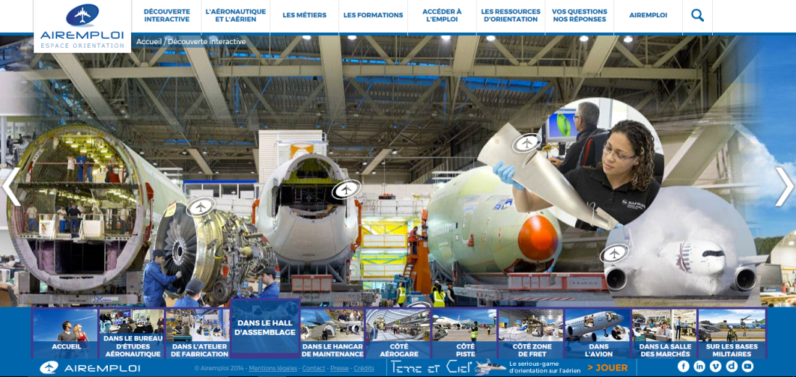
- Les élèves préparent un oral de présentation avec diaporama : pas de texte à lire, pas de notes, des photos. Tous les axes de la fiche métier doivent être abordés.

- Les élèves préparent une fiche métier élaborée comme à la page suivante, et on les stocke dans la classe à disposition des autres élèves.

FICHE METIER AERONAUTIQUE
Quelles caractéristiques :
Qualités nécessaires

Environnement

Horaires

Avantages

Inconvénients

Evolution possible

Salaire

Liens, adresses utiles
Quelle formation ?
Bac exigé,
Déroulement des études

Diplôme nécessaire

Lieux de formation

Débouchés : combien d’emploi dans ce métier en France, quelle évolution récente ?
Données générales :
Secteur d’activité,
Définition exacte du métier,
Métiers proches
A ne pas confondre….., histoire ……..
…………………………………………………NOM du métier…………………………………………………………..…………………………………………….

